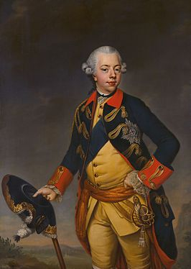
Ieder jaar vieren we op 27 april de verjaardag van onze koning Willem-Alexander: koningsdag. In de 18de eeuw werd de verjaardag van zijn voorvader stadhouder Willem V gevierd op 8 maart. Op 8 maart 1788 was er alleen iets bijzonders aan de hand: het jaar daarvoor had men geprobeerd hem af te zetten. Deze poging was mislukt omdat de vrouw van Willem V, Wilhelmina van Pruisen, de steun van haar broer (koning van Pruisen) had ingeroepen. Hij stuurde 20.000 soldaten om Willem V weer aan de macht te brengen. Willem V en zijn aanhangers besloten rond zijn veertigste verjaardag (8 maart 1788) groots uit te pakken en er overal in het land een mooie feestdag van te maken. Aan jou de taak om met behulp van onderstaande krantenartikelen uit die tijd te onderzoeken of dat gelukt is. De vragen helpen je daarbij. Succes!

Artikel 1: Rotterdamse courant (4 maart 1788)
- Lees het artikel. Aan het woord is een inwoner van Den Haag. Hoe wordt de verjaardag van Willem V gevierd? Noem drie dingen.
- Denk je dat de inwoner zin in het feest heeft? Waaraan merk je dat?
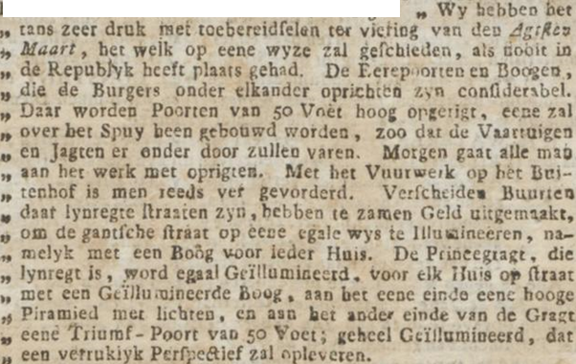

Artikel 2: Groninger courant (11 maart 1788)
- Lees het artikel. De hoofdredacteur van de krant doet verslag van de verjaardag in Groningen. Hoe werd is de verjaardag gevierd? Noem drie dingen.
- Is de toon enthousiast, neutraal of negatief over het feest? Waaraan merk je dat?
- De krant had in 1787 de tegenstanders van Willem V gesteund. Toch zegt de schrijver niet dat hij het vieren van de verjaardag een slecht idee vindt. Waarom denk je?
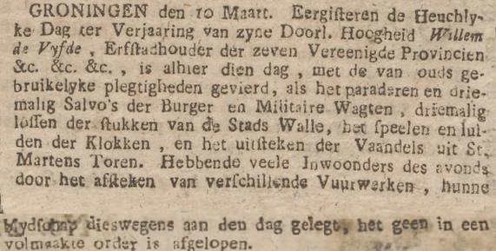De laatste zien luidt: ‘hunne blydschap dieswegens aan den dag gelegt, het geen in volmaakte order is afgelopen.”

Artikel 3: Amsterdamse courant (27 februari 1788)
- Lees het artikel (illumineren = verlichten) met een oproep aan alle Amsterdammers. Wat moeten zij doen?
- Is het enthousiasme voor het vieren van de verjaardag in Amsterdam groot?
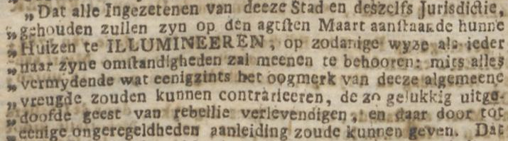

Conclusie:
- Werd de verjaardag landelijk gevierd? Werd het een leuke dag?
- Hebben de redacteuren van de kranten ook een mening of doen zij alleen verslag van wat zij zien?

